Шаблон отчёта по лабораторной работе №7

?вариант?, ?информативный?, 5/6 баллов, дальше молят проверять.

Емельянов Антон (НПМбв-01-21)

Содержание

# 1 Цель работы

Изучение команд условного и безусловного переходов. Приобретение навыков написания программ с использованием переходов. Знакомство с назначением и структурой файла листинга. Дополнительной, но от этого не менее важной частью работы является повышение общей компьютерной грамотности пользователя, повышение скорости печати, уверенности в себе.

# 2 Задание

Переписывать задания не имеет смысла, так как это не приносит каких-то знаний и умений, предлагаю тренировать память - это крайне полезно для здоровья мозга, и как следствие возможно продлит мою возможно сознательную возможно жизнь в старости. А ещё можно быстро и эффективно тренировать терпимость (это если на этом моменте Вы чувствуете невыносимое желание закрыть работу и поставить 0 - этого делать НЕ надо, надо ставить 5.757575).

# 3 Теоретическое введение

Опасно писать, сам себе могилу вырою, ведь моя работа вроде бы объясняет теорию данной лабораторной работы (методом пошагового обьяснения обрезанными, шакальными и не обязательно расставленными по порядку сериями случайных картинок), не советую никому залезать в руководство ради такого сущего пустяка как подтверждение (проверка) информации, расширения области знания (зачем? Всё уже мог кто-то объяснить) или ещё какой чепухи (уважаемый автор данной работы, то есть Я, настоятельно не рекомендует делать лишних телодвижений: любите диван и он вас полюбит в ответ). На этом всё, будте здоровы.

# 4 Выполнение лабораторной работы

Итак, приступим к описанию моих героических подвигов и гениальных изысканий совершённых в ходе выполнения этой работы:

Я всё выполнял строго по инструкции: лихо создал необходимый файл в нужном месте, обратил его в объектный и запустил, ответ правильный (рис. ??),

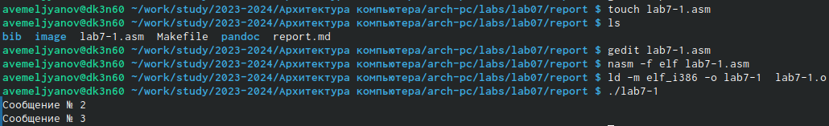

Файл создан, отобъекчен и запущен

Поменял флажки местами (рис. ??),



Результат замены флагов

Снова поменял флаги, чтобы всё выводило в обратном порядке (рис. ??),

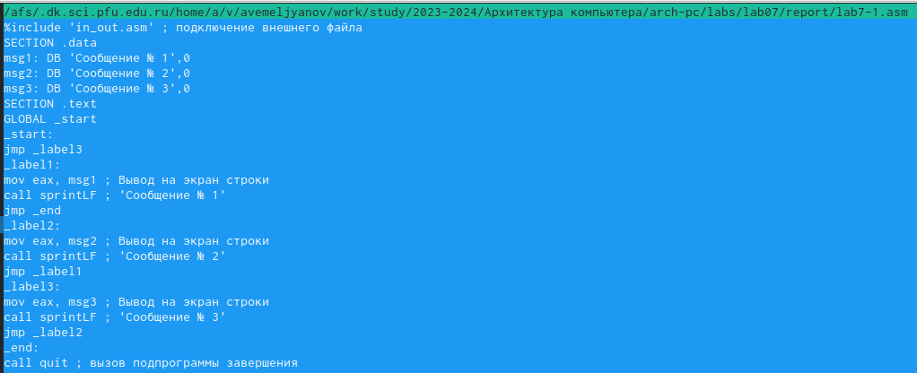

Код програмы, выводит всё сразу и наоборот

Смотрите, у меня получилось всё вывело правильно (рис. ??),

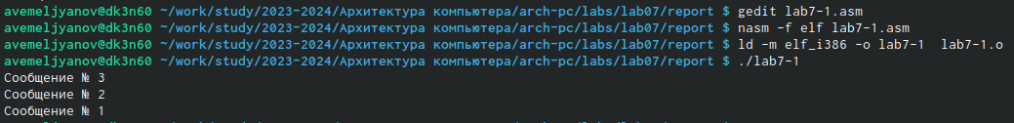

Вывод радует глаз

Теперь работаем с файлом сравнения 3х чисел, из которых одно вводится с консоли (рис. ??),

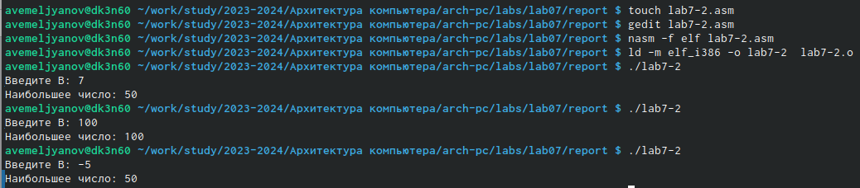

Результат работы для разных вводимых чисел

РЕКЛАМНАЯ ПАУЗА (ответы на обязательные вопросы к прошлой програме): 1. Подробно объяснить содержимое трёх строк файла листинга по выбору.

строка 113:  
113 = номер строки. 00000086 - её адрес. EBCC9FFFFFF = машинный код. call iprint = код програмы  
  
строка 115:  
115 = номер строки. 0000008B - её адрес. 50 = машинный код. push eax = код програмы  
  
строка 117:  
117 = номер строки. 00000091 - её адрес. 50 = машинный код. push eax = код програмы

Далее скомпилировал через NASM файл в формате lst, забавно, но возник файл форматаолжна lst, была возникнуть ошибка при удалении в любой строчке одного из двух операндов, но ничего не возникло (рис. ??),



Ошибки нет, увы

Самостоятельная работа!!! Сел делать прогу, которая сравнивает 3 заранее заданных числа. Вот её код (рис. ??),

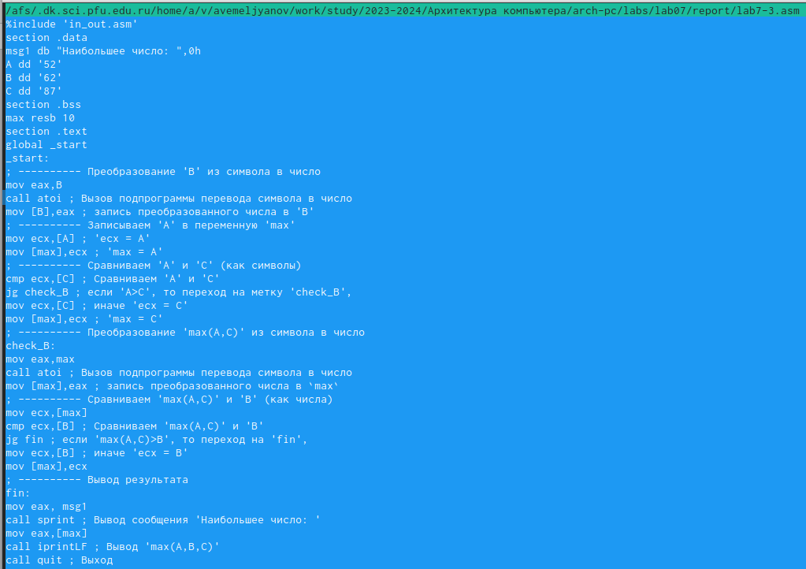

Код сравнителя одного из трёх

Результат её работы - Полный успех, правильное число выведено как наибольшее (рис. ??),



Результат работы сравнителя

Теперь напишу програму для подсчёта значения выражения №5 (не прикреплю, меня изгоняют), вот код этой програмы - на вход 2 числа, их сравнение и по результатам сравнения выбор расчётной формулы. (рис. ??).

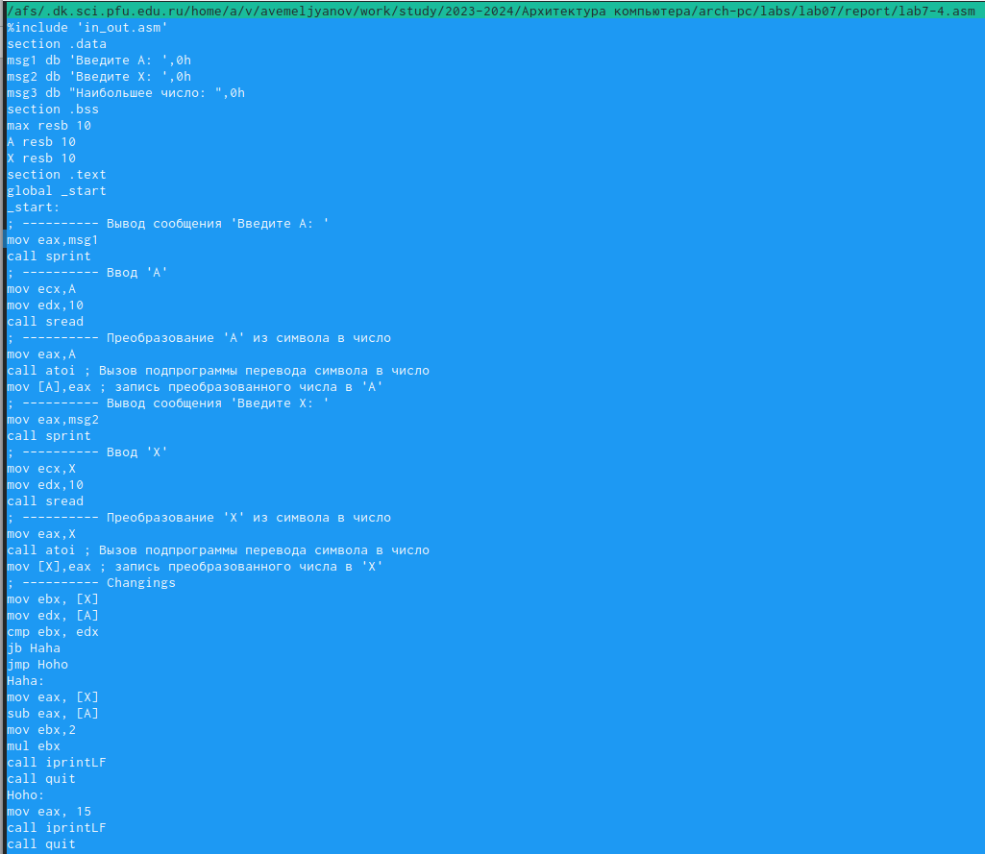

Тут происходит магия сравнения и умножения

Вот результат работы, в разделе Haha есть ошибка, но какая не понятно, однако Hoho работает исправно (рис. ??).

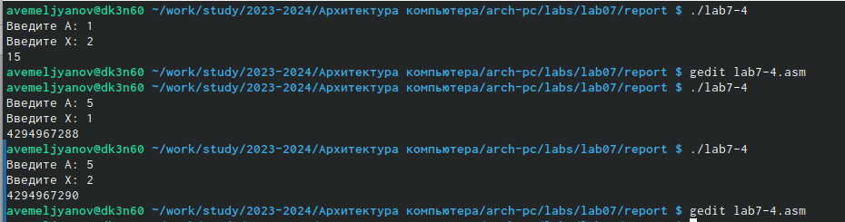

Сделано много, получено мало

и наконец я загрузил отчёт на github, святые Катод и Анод, пусть всё будет на месте.

# 5 Выводы

В ходе выполнения данной лабораторной работы мои навыки работы с операционной системой Linux и различными её системами (компонентами) несомненно улучшились по сравнению с моими навыками до работы, также у меня открылось всевидящее око созерцания в середине лба: я стал остро чувствовать перемены окружающего мира не только в его физической составляющей, но и духовной - день ото дня я становлюсь всё ближе к своей просветлённой форме брахмана. А ещё я внёс свою скромную лепту в развитие компьютерных технологий, написав эту, несомненно уникальную и абсолютно недооценённую работу. Кроме того прошу Вас (дорогой читатель) обратить внимание на изящный и не обременяющий слог моего большого и богатого вывода, я определённо достоин премии по литературе за эту работу. Ах да, NASM, LD и Midnight Commander - теперь мои друзья. Продвинулся в машинном счёте через NASM. Сломал себе нервы с последней прогой.

# Список литературы

::: :::